AO REPRESENTANTE DO MINISTÉRIO PÚBLICO FEDERAL NO PIAUÍ

Daniel de Moura Santos, brasileiro, casado, inscrito no CPF sob o nº 057.192.733-52, com endereço Localidade Ponta da Serra, S/N, Zona Rural, CEP: 64.618-000, em Paquetá-PI e Luís Lima da Silva Filho, brasileiro, xxxxxxx, inscrito no CPF sob o nº xxx.xxx.xxx-xx, com endereço xxxxxxxxx, xxxxx, xxxxx, neste ato representados por seu advogado infra-assinado, com instrumento de procuração em anexo, vem, respeitosamente, perante Vossa Excelência, apresentar

DENÚNCIA COM PEDIDO DE INVESTIGAÇÃO

em face de Thales Coelho Pimentel, ex-prefeito de Paquetá (PI), e Mariana Albuquerque Leite Portela, ex-secretária de educação de Paquetá (PI), pelos fatos e razões de direito que passa a expor.

- DOS FATOS

Os denunciantes, vereadores de Paquetá-PI, cientes da realidade do município no qual residem, tomaram conhecimento do aumento desproporcional dos repasses oriundos do Ministério da Educação no ano de 2021.
Ocorre que no citado ano as verbas do Fundeb corresponderam a quantia de R$ 8.089.216,00 (oito milhões, oitenta e nove mil e duzentos e dezesseis reais), mais que dobro do montante destinado no ano anterior, de acordo com os dados da Secretaria do Tesouro Nacional. Vejamos:

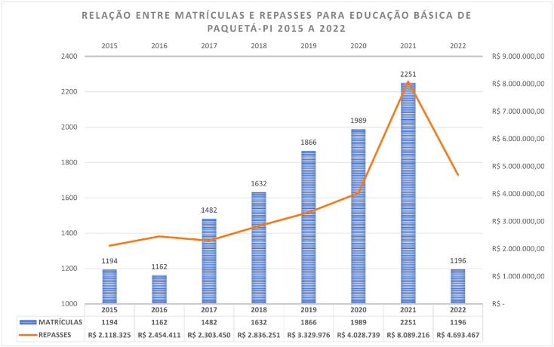

Conforme apontado no gráfico acima, a partir de 2017 o crescimento do número de alunos se deu de maneira constante, o que resultou também no aumento exponencial dos repasses.
Entretanto, de maneira totalmente desproporcional à sua população, estimada em apenas 04 (quatro) mil habitantes, no ano de 2021 o município de Paquetá informou ter 2251 matrículas na rede municipal de ensino.
Além desse aumento injustificado, ressalta-se, houve um assustador crescimento nos repasses do Fundeb no ano que antecede o pleito eleitoral d e2022, ultrapassando para a marca de 08 (oito) milhões de reais.
Logo em seguida, também veio à tona a queda vertiginosa nas matrículas em 2022, período em que o número de alunos passou para 1196, valor somente visto em anos anteriores a 2017.
Além disso, os denunciantes também tomaram conhecimento de que professores do município foram constrangido a devolver à prefeitura os valores depositados a título de rateio do Fundeb para valorização dos profissionais da educação.
Esses repasses, que funcionam como uma espécie de abono pago aos professores quando o município não atinge a meta de destinar no mínimo 70% dos recursos do Fundo para pagamento dos salários, teve de ser sacado pelos profissionais e devolvidos em mãos aos representantes do governo municipal.
O que se vê, portanto, é uma clara apropriação indevida do dinheiro público, bem como uma ofensa aos profissionais de educação do município.
Para melhor visualização do caso, junta-se a esta denúncia extratos bancários de uma professora do município, que apontam para o recebimento do valor extra de R$ 4.350,00 (quatro mil trezentos e cinquenta reais) recebido em outubro de 2021.
Por outro lado, insta salientar que em 2021 o valor oriundo de emendas parlamentares secretas empenhadas ao município de Paquetá-PI foi de R$ 3.247.000,00 (três milhões e duzentos e quarenta e sete mil reais), segundo dados extraídos do Painel Parlamentar, na Plataforma Mais Brasil.
Destarte, tais fatos por si só revelam uma afronta aos princípios da legalidade, moralidade e eficiência elencados no artigo 37 da Constituição Federal de 1988, basilares da atuação dos agentes públicos, assim como apontam para indícios de desvio de finalidade e de poder.
Ante ao exposto, mostra-se imprescindível uma investigação a fim de descobrir o real número de matrículas da rede pública municipal em Paquetá-PI e o destino da vultuosa quantia recebida a título de verbas para a educação nos recentes anos.
São os fatos.

- DO DIREITO

II.1- DO ATO ILEGAL. IMPROBIDADE ADMINISTRATIVA. DA NECESSIDADE DE INVESTIGAÇÃO E APURAÇÃO DOS FATOS.

Conforme preceitua o art. 37 da CF/88, são princípios que devem ser observados pela administração pública direta e indireta os princípios de legalidade, impessoalidade, moralidade, publicidade e eficiência. Veja-se:

Art. 37. A administração pública direta e indireta de qualquer dos Poderes da União, dos Estados, do Distrito Federal e dos Municípios obedecerá aos princípios de legalidade, impessoalidade, moralidade, publicidade e eficiência e, também, ao seguinte:

Para mais, uma das características típicas da gestão pública é a necessidade de que o gestor motive suas decisões e suas atitudes enquanto administra a coisa pública. Caso não haja, e esteja o ato em desacordo com o interesse público, como também não haja justificativa, resta enquadrado o desvio de finalidade.

O desvio de finalidade é a situação na qual um gestor público age ou decide fora das finalidades que a lei e a constituição estabelecem para a máquina do Estado, já no desvio de poder, a autoridade age dentro dos limites da sua competência, mas o ato não atende o interesse público enunciado na norma que lhe atribuiu competência para agir, ferindo, portanto, os objetivos por ela colimados, razão pela qual incorre em violação da lei.

Nessa linha, tendo em vista a provável lesão ao erário, os atos em questão constituem improbidade administrativa uma vez que há ação ou omissão dolosa, que provoca perda patrimonial, desvio e apropriação de verbas públicas, conforme dispõe o art. 10 da Lei Nº 8.429/92, que dispõe sobre as sanções aplicáveis em virtude da prática de atos de improbidade administrativa. Veja-se:

Art. 10. Constitui ato de improbidade administrativa que causa lesão ao erário qualquer ação ou omissão dolosa, que enseje, efetiva e comprovadamente, perda patrimonial, desvio, apropriação, malbaratamento ou dilapidação dos bens ou haveres das entidades referidas no art. 1º desta Lei, e notadamente:

In casu, observa-se claro uso irregular de poder e finalidade do ato em questão, visto que são manipulados dados de alunos para obtenção de recursos federais (Fundeb) destinados à educação em ano próximo ao período eleitoral, o que demonstra a finalidade indevida da captação dos recursos e o fim diversos destes, o que deve ser devidamente apurado pelos órgãos públicos de fiscalização responsáveis para que sejam adotadas medidas a fim de evitar lesões à máquina pública.
Do mesmo modo, ocorre evidente desvio e apropriação de valores públicos quando exigida a devolução de gratificação recebida pelos professores do município.
Assim, observa-se que a conduta é eminentemente atentatória ao disposto na constituição e na legislação infraconstitucional, haja vista o alto grau de dano a toda administração pública pela captação e possível destinação indevida de verbas públicas.

II.2 – DA COMPETÊNCIA PARA INVESTIGAÇÃO E APURAÇÃO DOS FATOS

A lei complementar nº 75, de 20 de maio de 1993, que dispõe sobre a organização, as atribuições e o estatuto do Ministério Público da União, estabelece que:

“Art. 6º Compete ao Ministério Público da União:
XIV - promover outras ações necessárias ao exercício de suas funções institucionais, em defesa da ordem jurídica, do regime democrático e dos interesses sociais e individuais indisponíveis, especialmente quanto:
a) ao Estado de Direito e às instituições democráticas;
b) à ordem econômica e financeira;
c) à ordem social;
d) ao patrimônio cultural brasileiro;
e) à manifestação de pensamento, de criação, de expressão ou de informação;
f) à probidade administrativa;
g) ao meio ambiente;”

Assim sendo, diante da necessidade dos interesses sociais, da ordem econômica, financeira e social, fazem-se indispensáveis a adoção de medidas para garantia de ordem e apuração do exponencial aumento de verbas federais destinadas ao município, do número de alunos cadastrados no município de Paquetá-PI.
Ademais, faz-se necessário o conhecimento do fato aos demais órgãos de fiscalização da união para que tomem as medidas cabíveis para a apuração do fato ilícito e contrário aos princípios que regem a administração pública.
Portanto, diante da competência estabelecida e do ato ilegal acima descrito, o denunciante requer que sejam tomadas providências necessárias a fim de apurar o ilícito.

- DO PEDIDO

Assim, pelas razões de fato e de direito acima expostas, bem como com base no poder geral de cautela e de polícia, REQUER a abertura de investigações de natureza civil-improbidade e penal no âmbito deste Ministério Público Federal para apurar os fatos ora denunciados, em especial o aumento exponencial do registro de alunos, a exigência de devolução de gratificação concedida aos professores, bem como a aplicação irregular de emendas secretas ao município de Paquetá-PI, apurando-se as condutas do gestor Thales Coelho Pimentel, de modo que ao final das investigações sejam punidos os responsáveis pelas ilegalidades apontadas nesta denúncia.

Termos em que espera deferimento.

Teresina-PI, 26 de julho de 2022.

XXXXXX
Advogado, OAB-PI XXXX

